L’homme qui plantait des arbres

Jean GIONO

Séance | Lire | Ecrire | Parler | ORL | Ateliers de lecture
N° 1 | 3.Lecture des productions par des élèves volontaires. | 2. Quel est le personnage le plus extraordinaire que vous ayez rencontré ? | 1. Expliquer les motivations qui poussèrent Giono à écrire ce livre : il répond à une question posée par un journaliste.
N° 2 | 2. Lecture p.7 individuelle puis par l’enseignant. Echanges d’impressions sur cette introduction. Mise en parallèle des citations de Giono du 1er rabat et l’arbre en béton de la cité de Sarcelles. |  | 1. Travail sur la 1ère de couverture et du titre : émission d’hypothèses sur la raison qu’a cet homme de planter des arbres. Description de l’homme. |  | 3. Souligner dans le texte introductif (photocopié) ce qui caractérise un homme exceptionnel selon Giono. (Doc. 1)
N°3 | 1. Lecture silencieuse des p. 9 à 19. | 2. La classe est divisée en 8 groupes. Chaque groupe choisit un thème proposé par l’enseignant (2 groupes par thème). Thème : le narrateur / géographie, climat, végétation / le berger / le village, les villageois. Chacun relève les informations données dans le texte. | 3. Mise en commun collective. L’enseignant reprend toutes les données dans un tableau récapitulatif au tableau, qui sera ensuite tapé et distribué aux élèves en guise de trace écrite. (Doc. 2a et 2b)
N° 4 | 1. Lecture du passage tapé et photocopié (p. 11et 12) oralement par des élèves. (Doc. 3) |  |  | 2. Travail sur la pronominalisation des verbes.  Identification précise de l’émetteur par les marques linguistiques du texte.
N°5 | 1. Lecture du passage tapé et photocopié (p.14 et 15) oralement par des élèves. (Doc. 4) | 3. Ecrire le portrait physique et / ou moral du berger à partir des indications du texte et de l’illustration. |  | 2. Travail sur le portrait. On relève dans le texte tous les éléments ou expressions relatives au berger. Mise en relation avec un autre portrait.
N° 6 | 1. Lecture silencieuse des p. 20 à 27. |  | 3. Rappel de récit oral, collectif  Discussion collective :  Pourquoi l’homme met-il cent glands de côté ? Commenter la phrase : "La société de cet homme lui donnait la paix » (p.21) Qu’est ce qui pousse le narrateur à rester une journée de plus ? Expliquer les intentions de l’homme et revenir sur ses calculs liés à ses plantations. Quelle espèce d’arbre fait-il pousser ? Combien souhaite-t-il en garder ? A quelles autres espèces pense-t-il ? |  | 2. Texte lacunaire à compléter. (Doc. 5)
N°7 | 1.Ecoute du CD : p. 29 à 36 racontées par un conteur.  (ou lecture par l’enseignant) Les élèves suivent sur leur livre. | 2. Rappel de récit écrit, individuellement. | 3. Des élèves volontaires lisent leur production. L’enseignant valide et complète si nécessaire.
N°8 | 1. Lecture du passage tapé et photocopié (p. 30 et 31) oralement par des élèves. |  |  | 2. Travail sur l’alternance passé simple / imparfait. On relève tous les verbes au passé simple et à l’imparfait dans le texte. (Doc. 6)  Emergence de la règle du système du récit.  Exercices d’application à faire individuellement.
N°9 | 1. Lecture silencieuse des p. 39 à 48. (ou écoute du CD) |  |  |  | 2. Travail sur la chronologie du texte : par groupe, répartir des passages du texte et inventorier tous les indicateurs temporels.  Collectivement, trier les indicateurs qui permettent de construire la frise chronologique du récit de 1910 à 1947. (Doc. 7a et 7b)
N°10 | 1.Lecture silencieuse des p. 49 à 58.  Arts visuels : sur une feuille blanche séparée en 2 parties, chacun dessine, à partir du texte, le village en 1913 ( p. 11 et 12) et le même village en 1945 ( p.52 et 53).
N°11 |  | Séance d’écriture (Doc. 8)
Evaluation possible : questionnaire, remise en ordre de phrases. (Doc. 9 et 10)
+ petit exercice de langue photocopié. (Doc. 11)
Lors d’une dernière séance, il est possible de se procurer le film pour le montrer aux élèves.

Document 1

Pour le caractère d’un être humain dévoile des qualités vraiment exceptionnelles, il faut avoir la bonne fortune de pouvoir observer son action pendant de longues années. Si cette action est dépouillée de tout égoïsme, si l’idée qui la dirige est d’une générosité sans exemple, s’il est absolument certain qu’elle n’a cherché de récompense nulle part et qu’au surplus elle ait laissé sur le monde des marques visibles, on est alors, sans risque d’erreurs, devant un caractère inoubliable.

Document 2 élève

Le narrateur | Géographie/climat/végétation | Le berger | Le village/les villageois

Document 2 maître
Le narrateur | Géographie/climat/végétation | Le berger | Le village/les villageois
- l’histoire se déroule il y a une quarantaine d’années  - se promène dans des lieux inconnus des touristes  - offre sa blague à tabac  - il passerait la nuit chez le berger  - connaît le caractère des villageois | - Alpes, Provence, Durance, Sisteron, Mirabeau, Drôme, Die, Plaines du Comtat, contrefort du Mt Ventoux, partie Nord du département des basses Alpes, sud de la Drôme, enclave du Vaucluse  Végétation  - Landes nues, lavande sauvage, arbre solitaire, taillis, chênes blancs  Climat  - Vent et pluie  - En juin : grand soleil  - Vent soufflait avec une brutalité  - Sécheresse  - Herbes ligneuses  - Terres brûlantes, climat d’une rudesse excessive en été, en hiver. | Les actions  - me fit boire à sa gourde  - me conduisit à sa bergerie  - partage sa soupe  - il tirait son eau …  - il avait installé un treuil rudimentaire…  - habitait une vraie maison en pierre  - avait rapiécé la ruine, toit solide et étanche  - son ménage est en ordre, parquet balayé, fusil graissé, soupe sur le feu, rasé de frais, boutons solidement cousus, vêtements reprisés avec soin…  - il parlait peu, sûr de lui, confiant, ne fume pas  - il a un chien silencieux, bienveillant | - squelette de village abandonné  - maisons en ruine, fontaine sèche, maisons sans toiture rongées de vent et de pluie  - chapelle au clocher démoli  - carcasses des maisons comme dans les villages vivants  - rares villages, 4 ou 5 dispersés  - bûcherons  - endroit où l’on vit mal  - familles serrées  - égoïsme

En conclusion, faire trouver un adjectif résumant chaque catégorie.

Document 3

C’était, au moment où j’entrepris ma longue promenade dans ces déserts, des landes nues et monotones, vers 1200 à 1300 mètres d’altitude. Il n’y poussait que des lavandes sauvages.
Je traversais ce pays dans sa plus grande largeur et, après trois jours de marche, je me trouvais dans une désolation sans exemple. Je campais à côté d’un squelette de village abandonné. Je n’avais plus d’eau depuis la veille et il me fallait en trouver. Ces maisons agglomérées, quoiqu’en ruine, comme un vieux nid de guêpes, me firent penser qu’il avait dû y avoir là, dans le temps, une fontaine ou un puits. Il y avait bien une fontaine, mais sèche. Les cinq à six maisons, sans toiture, rongées de vent et de pluie, la petite chapelle au clocher écroulé, étaient rangées comme le sont les maisons et les chapelles dans les villages vivants, mais toute vie avait disparu.
C’était un beau jour de juin avec grand soleil, mais, sur ces terres sans abri et hautes dans le ciel, le vent soufflait avec une brutalité insupportable. Ses grondements dans les carcasses des maisons étaient ceux d’un fauve dérangé dans son repas.
Il me fallut lever le camp. A cinq heures de marche de là, je n’avais toujours pas trouvé d’eau et rien ne pouvait me donner l’espoir d’en trouver. C’était partout la même sécheresse, les mêmes herbes ligneuses. Il me sembla apercevoir dans le lointain une petite silhouette noire debout. Je la pris pour le tronc d’un arbre solitaire. A tout hasard, je me dirigeai vers elle. C’était un berger.
Document 4

Il me conduisit à sa bergerie, dans une ondulation du plateau. Il tirait son eau, excellente, d’un trou naturel, très profond, au-dessus duquel il avait installé un treuil rudimentaire.
Cet homme parlait peu. C’est le fait des solitaires, mais on le sentait sûr de lui et confiant dans cette assurance. C’était insolite dans ce pays dépouillé de tout. Il n’habitait pas une cabane mais une vraie maison en pierre où l’on voyait très bien comment son travail personnel avait rapiécé la ruine qu’il avait trouvée là à son arrivée. Son toit était solide et étanche. Le vent qui le frappait faisait sur les tuiles le bruit de la mer sur les plages. Son ménage était en ordre, sa vaisselle lavée, son parquet balayé, son fusil graissé ; sa soupe bouillait sur le feu. Je remarquai alors qu’il était aussi rasé de frais, que tous ses boutons étaient solidement cousus, que les vêtements étaient reprisés avec le soin minutieux qui rend les reprises invisibles.
Il me fit partager sa soupe et, comme après je lui offrais ma blague à tabac, il me dit qu’il ne fumait pas. Son chien, silencieux comme lui, était bienveillant sans bassesse.
Document 5

Je remarquais qu’en guise de__________, il emportait une _________de fer grosse comme le ___________et longue d’____________ un mètre cinquante… Arrivé à l’___________ où il désirait aller, il se mit à sa tringle de ____________dans la _________. Il faisait ainsi un ____________ dans lequel il mettait un ____________, puis il __________ dans le trou. Il plantait des ____________… Il planta ainsi ses cents glands avec un __________extrême. Depuis trois __________, il plantait des ____________ dans cette solitude. Il en avait _________ cent mille. Sur les cent mille, ____________ mille étaient ___________. Il resterait environ dix ___________chênes qui allaient __________ dans cet endroit où il n’y avait ____________ auparavant.

Mots à caser :
ans | arbres | bâton | chênes | endroit | environ | fer | gland | mille | planté
planter | pouce | pousser | rebouchait | rien | soin | sortis | Terre | tringle | trou
vingt

Document 6

Le pays n’avait pas changé. Toutefois, au-delà du village mort, j’aperçus dans le lointain une sorte de brouillard gris qui recouvrait les hauteurs comme un tapis. Depuis la veille je m’étais remis à penser à ce berger planteur d’arbres. « Dix mille chênes, me disais-je, occupent vraiment un très large espace. »

Document 8

Le lecteur apprend que les deux personnages principaux de cette histoire, qui pendant de nombreuses années se voyaient tous les ans, ont cessé subitement de se voir. En effet, le narrateur rencontre Eléazart Bouffier pour la dernière fois en 1945. Mais ce dernier est mort en 1947. Pourquoi ont-ils cessé de se voir ? Qu’a-t-il bien pu se passer entre ces deux années.

Consigne :
Tu es le narrateur.
Tu racontes par écrit ce qui s’est passé entre 1945 et 1947.
Tu commences le texte par : « J’ai vu Eléazart Bouffier pour la dernière fois en juin 1945. Il avait alors quatre-vingt-sept ans » (voir p. 49)
Tu termines par « Eléazart Bouffier est mort paisiblement en 1947 à l’hospice de Banon. » (voir p. 58)

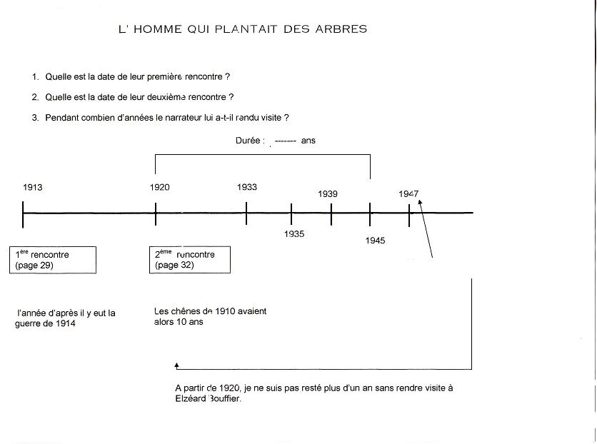

Deuxième rencontre
Indice Page ……..
Première rencontre
Indice Page ……..
A l’aide du livre et des relevés de dates, répond aux questions suivantes et complète la frise chronologique.

1 Quelle est la date de leur première rencontre ?
2 Quelle est la date de leur deuxième rencontre ?
3 On dit dans le récit, qu’à partir d’une certaine époque, le narrateur venait tous les ans rendre visite à Elzéard Bouffier. Combien d’années cela a t-il duré ?
4 En quelle année est mort Elzéard Bouffier ?
………………………………………………………
…………………………………………………………………………
Document 7 maître

Mort d’Elzéard Bouffier
Deuxième rencontre
Indice Page 32
Première rencontre
Indice Page 29
A l’aide du livre et des relevés de dates, répond aux questions suivantes et complète la frise chronologique.

1 Quelle est la date de leur première rencontre ?
2 Quelle est la date de leur deuxième rencontre ?
3 On dit dans le récit, qu’à partir d’une certaine époque, le narrateur venait tous les ans rendre visite à Elzéard Bouffier. Combien d’années cela a duré ?

